ÁREA TECNOLOGÍA E INFORMÁTICA GRADO ONCE.
TALLER 1

MDA: Comprende como la sociedad creo los sistemas de comunicación y de información para su uso en la vida cotidiana.

LEA EL SIGUIENTE TEXTO Y DESARRROLLE LAS ACTIVIDADES QUE SE ENCUENTRAN AL FINAL DEL TEXTO

LA COMUNICACIÓN COMO UN ACTO SOCIAL
La comunicación es el proceso por medio del cual se transmiten mensajes de una persona a otra. Para los seres humanos esta interacción es fundamental, no sólo en el aspecto de sobrevivencia, y evolución, sino también en el plano afectivo. La comunicación es la maravillosa capacidad que nos caracteriza y distingue como especie.

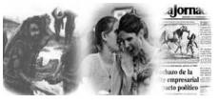
Las sociedades, desde sus inicios, se han desarrollado en gran medida debido a esa habilidad que el hombre tiene de transmitir sus intenciones, deseos, sentimientos y conocimientos. Las formas en que puede transmitir un mensaje son muy variadas, y han evolucionado a lo largo de millones de años. La manera más incipiente de comunicación fueron los gestos y gruñidos utilizados por nuestros congéneres allá en el Paleolítico.
Después el hombre logró articular las palabras con lo que se originó el lenguaje hablado. Los hombres de Cro-Magnon grabaron en hueso los primeros signos, que dieron origen a la memoria gráfica, antecedente de la palabra escrita. Esta última se constituyó como un medio para almacenar información y salvarla del olvido.

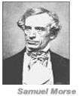
Las posibilidades de recibir información de manera más personalizada y rápida se cumplen al establecerse como servicio público el correo postal en 1518.
A finales del siglo XV la imprenta fue la innovación tecnológica que revolucionó la comunicación e hizo posible la reproducción más eficiente de textos que permitieron compartir el conocimiento y trascender el tiempo y el espacio, así como divulgar información a una velocidad jamás alcanzada antes por la humanidad.

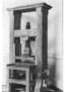
No tardaron en aparecer publicaciones regulares, ideadas a partir del afán de estar al día. LA PRENSA: El siglo XIX fue el escenario en que las comunicaciones a distancia dieron un gran salto. En 1835 surge el Código Morse, que proporcionó la base para el desarrollo del
Código Binario y dio paso para que en 1837 se desarrollara el telégrafo. Tan sólo unos años
después, en 1876, se patentó un aparato que revolucionaría las tecnologías de comunicación: EL TELÉFONO; En la medida de que la sociedad moderna evoluciona, crece la necesidad de ampliar y difundir mensajes a más personas. Se crearon entonces, a la par de los primeros medios impresos y de telecomunicación —los cuales aún permanecen por su trascendencia histórica y funcional— otros de orden masivo, dirigidos a públicos vastos y heterogéneos, que marcan el salto de la comunicación interpersonal a la de masas y que en adición a la prensa son: La Radio, La Televisión, y el Cine.

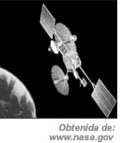

En los últimos años, el uso de las llamadas Tecnologías de Información y Comunicación
(TIC), que engloban a la prensa, la radio, la televisión, el cine y la red mundial; se ha incrementado. En especial cabe destacar el explosivo desarrollo de la Internet que permite comunicación diferida o en tiempo real y es un servicio más que ofrece la World Wide Web. Esta red interconecta sitios que ofrecen información de todo tipo, que se pueden consultar desde cualquier computadora con acceso, las 24 horas del día, los 365 días del año. Las TIC son medios que nos aportan un flujo interrumpido de información, que es esencial para nuestro sistema político, para nuestras instituciones económicas, y en muchos casos para los estilos de vida cotidiana de cada uno de nosotros. El impacto de estos medios se ha potenciado gracias a la posibilidad de hacerlos llegar a distancia a través de: Microondas, Satélites artificiales, Fibra óptica.

ACTIVIDAD 1: En el cuaderno resuelve el siguiente crucigrama:
3
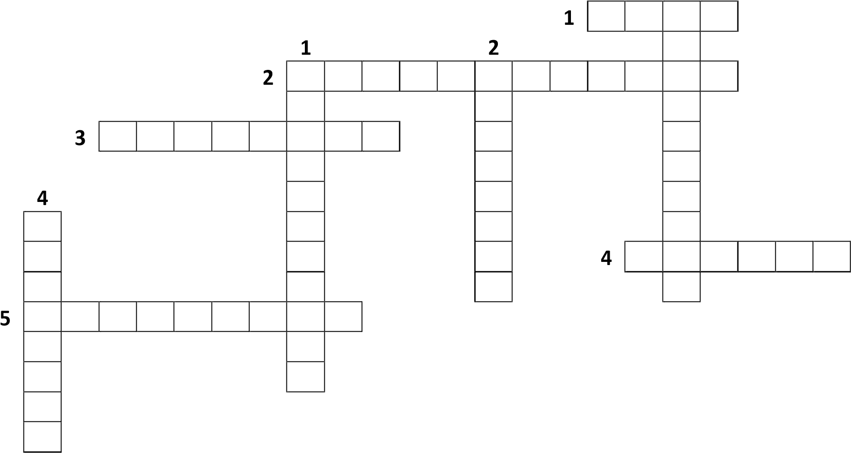

VERTICAL:
- Proporcionó la base para el desarrollo del Código Binario y dio paso para que se desarrollara el telégrafo.
- Innovación tecnológica que revolucionó la comunicación e hizo posible la reproducción más eficiente de textos. 3. Grabaron en hueso los primeros signos. 4. Se pueden consultar desde cualquier computadora con acceso, las 24 horas del día, permite comunicación diferida o en tiempo real.

HORIZONTAL:
- Son medios que nos aportan un flujo interrumpido de información, que es esencial para nuestro sistema político, económico y social.
- Proceso por medio del cual se transmiten mensajes de una persona a otra. 3. Fueron la manera más incipiente de comunicación.
4. Posibilito la forma de recibir información de manera más personalizada y rápida. 5. Se constituyó como un medio para almacenar información y salvarla del olvido.

C IENC IA

EDUCAC ION ESFUERZO

ACTIVIDAD2: Responda en el cuaderno las siguientes preguntas;
- ¿Qué elementos intervienen en la comunicación?
- ¿Indique las formas en que se puede transmitir un mensaje?
- ¿Cómo puede afectar la comunicación, la vida social?
- ¿Qué ventajas le ofrecen los medios de comunicación a la educación en este siglo?

